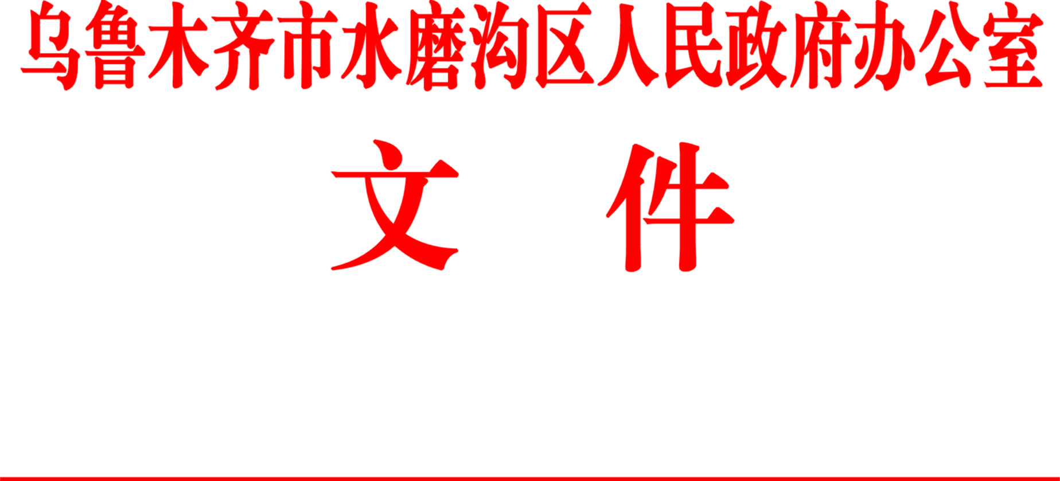

水政办〔2018〕9号

关于印发乌鲁木齐市水磨沟区财政局主要职责
和人员编制规定的通知

各片区管委会、街道办事处，区属各相关委、局、办：
《乌鲁木齐市水磨沟区财政局主要职责和人员编制规定》经区人民政府研究同意，现印发给你们，请认真贯彻执行。

2018年2月24日

乌鲁木齐市水磨沟区财政局主要职责
和人员编制规定

根据《中共乌鲁木齐市委员会 乌鲁木齐市人民政府关于印发〈水磨沟区人民政府职能转变和机构改革方案〉的通知》（乌党发〔2016〕35号）和《关于印发〈水磨沟区人民政府职能转变和机构改革方案实施意见〉的通知》（水党发〔2016〕15号）精神，设立乌鲁木齐市水磨沟区财政局（以下简称区财政局），为区人民政府工作部门。
一、职责调整
（一）取消的职责
自治区人民政府、市人民政府及区人民政府公布取消的行政审批事项和需要取消的其他职责。
（二）下放的职责
区人民政府公布下放的行政审批事项和需要下放的其他职责。
（三）增加的职责
1.负责研究拟订政府向社会力量购买服务的政策措施和管理办法并组织实施。
2.承担区本级财政总预决算、部门预决算公开工作。
3.负责权责发生制政府综合财务报告的编制工作。
4.组织协调公务卡制度和预算执行动态监控制度的贯彻执行。
5.负责监督、指导政府和社会资本合作模式（PPP）在公共服务和基础设施建设等领域的推广运用。
（四）加强的职责
加强地方政府债务管理，规范政府举债行为。
二、主要职责
（一）贯彻执行国家、自治区和乌鲁木齐市有关财政、税收、行政事业单位国有资产管理的方针、政策和法律、法规；组织编制我区财政工作中长期规划和年度计划，并组织实施和监督检查。
（二）根据全区国民经济和社会发展战略，拟订财政发展战略、中长期规划；参与制定宏观经济政策，提出运用财税政策实施区域经济调控和综合平衡社会财力的建议；拟订区级财政支持企业发展政策，负责对全区社会财力进行综合平衡。
（三）承担全区各项财政收支管理责任；负责编制全区预决算草案并组织执行；受区人民政府委托向区人民代表大会报告全区预算及其执行情况，向区人大常委会报告决算；组织实施预算绩效评价工作；组织制定区级预算单位经费开支标准、定额；负责财政预决算和权责发生制政府综合财务报告编制工作。
（四）根据预算安排，拟订财政税收收入计划，并组织实施、管理和监督；负责政府非税收入和政府性基金管理；监管财政票据。
（五）组织实施国库管理和国库集中收付制度、公务卡制度，以及预算执行动态监控制度；按规定开展本级国库资金管理工作，管理监督国库资金缴拨使用；负责实施全区财政总预决算、部门预决算公开和政府债务管理工作；负责制定全区政府采购制度并监督管理；负责公用经费管理工作；拟订政府向社会力量购买服务的政策措施和管理办法并组织实施；管理财政统一发放工资津贴工作。
（六）加强地方政府外债管理，规范政府举债行为；负责监督、指导政府和社会资本合作模式（PPP）在公共服务和基础设施建设等领域的推广运用。
（七）制定基本建设财务管理制度，负责政府性投资项目财政资金管理工作；承担有关政策性补贴和专项储备资金财政管理工作；管理各项财政专项资金；管理农业综合开发项目、资金及财务；管理各项财政扶贫资金。
（八）负责国有资产管理工作。
（九）会同有关部门管理区财政社会保障和就业及医疗卫生资金管理工作，会同有关部门研究制定社会保障资金（基金）政策和有关的财务管理制度，编制全区社会保障预决算草案。
- 管理和指导会计工作，规范会计行为；组织执行国家统一的会计制度和自治区、乌鲁木齐市相关补充规定；负责设立除会计师事务所以外的代理记账机构审批及对代理记账机构的监督管理；组织管理会计人员的业务培训。
- 监督检查财税法规、政策的执行情况，反映财政收支管理中的重大问题，提出加强财政管理的政策建议；负责全区财政系统信息化建设(金财工程)，并组织实施。
- 承办区委、区人民政府交办的其他事项。
国有资产管理委员会办公室（正科级）设在财政局。
负责制定行政事业单位国有资产管理制度，拟订和执行需要全区统一规定的开支标准和支出政策；负责权限内行政事业单位国有资产配置、使用、处置和产权变动事项的审批；负责全区行政事业单位国有资产统计报告工作；负责行政事业单位国有资产收益的监管；负责审核和汇总编制全区国有资本经营预决算草案，制定国有资本经营预算的制度和办法，收取区属企业国有资本收益；组织实施企业财务制度，参与制定企业国有资产管理相关制度。
三、人员编制和领导职数
区财政局机关行政编制8名，其中：领导职数3名（正科级2名，副科级1名）。
四、附则
本规定由区委机构编制委员会办公室负责解释，其调整由区委机构编制委员会办公室按规定程序办理。

抄送：区委办、区人大办、区政协办、区纪委办。
水磨沟区人民政府办公室 2018年2月24日印发

